ОПРОСНЫЙ ЛИСТ
На трансформатор трехфазный сухой типа ТС(З)
ТЕХНИЧЕСКИЕ ХАРАКТЕРИСТИКИ ТРАНСФОРМАТОРА:
Номинальная мощность (кВА) |  |  |  |  |  |  |  |  |  |  |  |  |  | Количество трансформаторов, шт.
250 |  | 400 |  |  | 630 |  | 1000 |  | 1600 |  | Другое
Напряжение ВН, кВ |  |  |  |  |  |  | Напряжение НН, кВ |  |  |  |  |  |  | Схема и группа соединения |  | Климатическое исполнение
 |  | 10 |  |  |  |  |  |  | 0,4 |  |  |  |  |  | D/Yн-11 |  | У2
 |  | 10,5 |  |  |  |  |  |  |  |  |  |  |  |  | Y/Yн-0 |  | УХЛ2
 |  | 6 |  |  |  |  | Переключение ответвлений (ПБВ), % |  |  |  |  |  |  | Номинальная частота, Гц |  | Материал обмоток НН и ВН
 |  | 6,3 |  |  |  |  |  |  | ±2х2.5 |  |  |  |  |  | 50 |  | алюминий
Напряжение короткого замыкания, % |  |  |  |  |  |  | Потери короткого замыкания, Вт |  |  |  |  |  |  | Ток холостого хода, % |  | Потери холостого хода, Вт
 |  | 4,5
 |  | 5,5 |  |  |  |  | Высота установки над уровнем моря, м
 |  | 6 |  |  |  |  |  |  | <1000
Степень защиты IP |  |  |  |  |  |  | Исполнение вводов на трансформаторе в защитном кожухе
 |  | IP00 |  |  |  |  |  |  | Левое |  |  |  |  |  | Правое
 |  | IP41 |  |  |  |  | 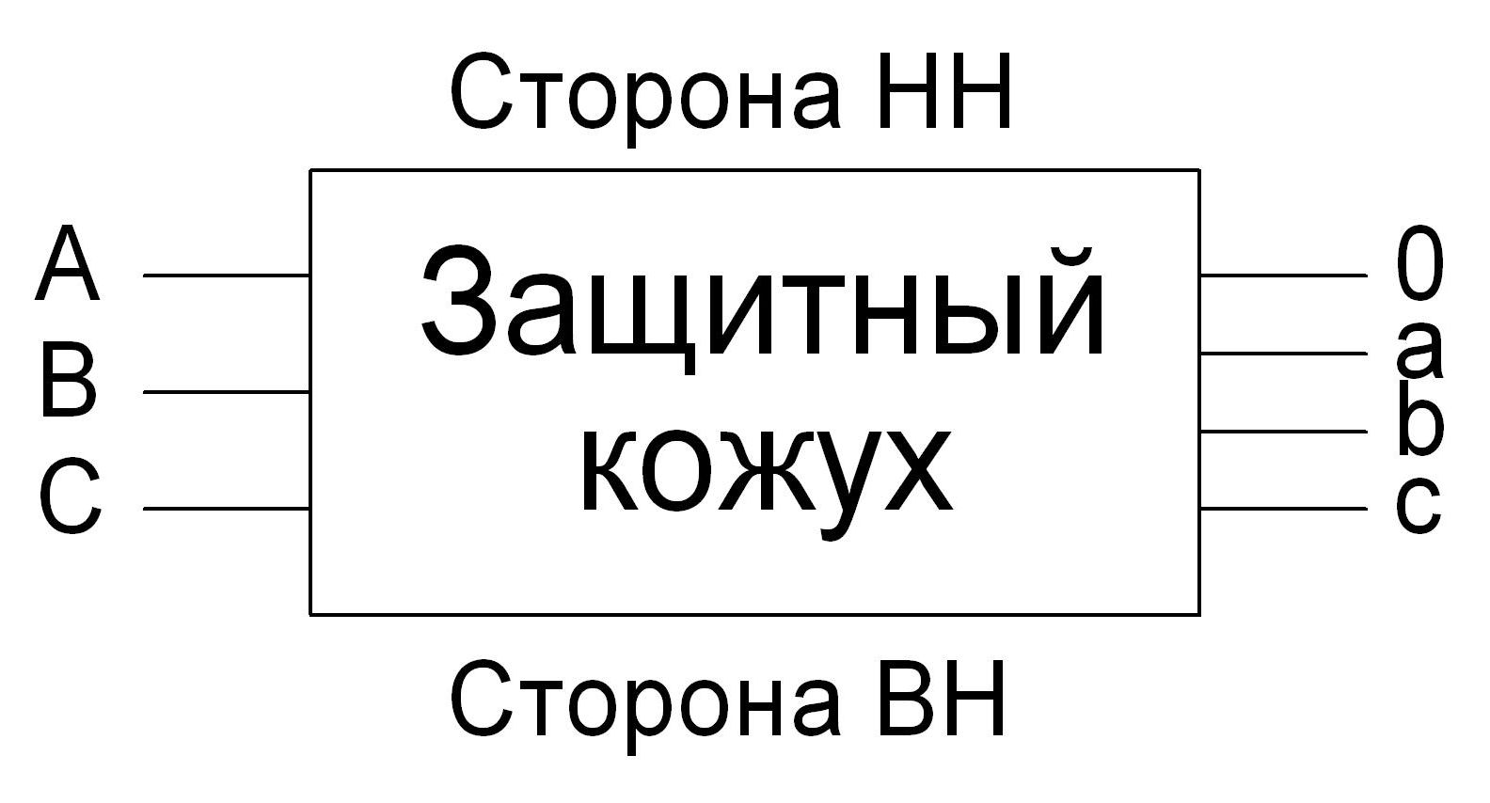 |  |  |  |  |  |  | 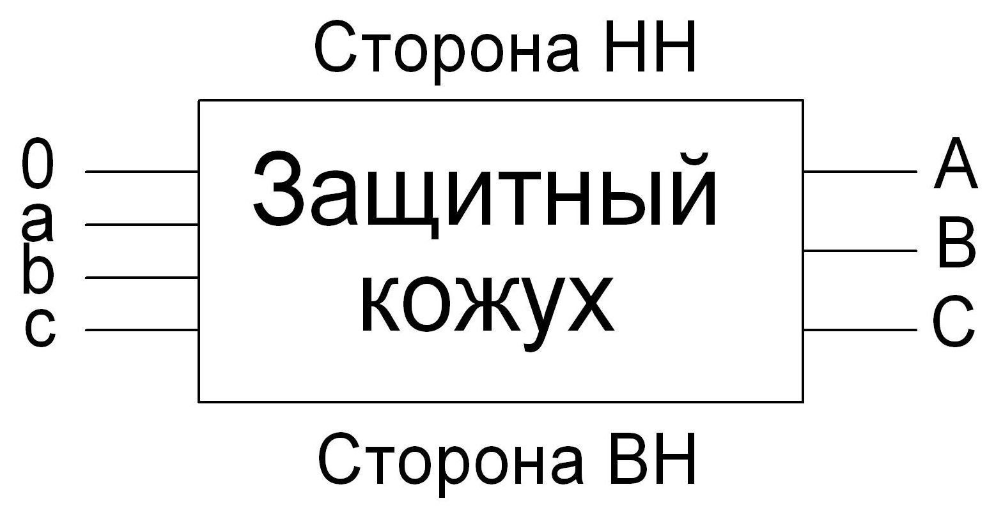
Стандартная комплектация |  |  |  |  |  |  | Колеса (4 шт.), температурный датчик ТР-100 (1 шт.), реле температурное РТ-100 (1 шт.), вентилятор (2 шт.- для IP41 ТСЗ-СЭЩ-1600), деревянная упаковка КУ-4
Должность, Ф.И.О., контактный телефон лица, ответственного за заказ:

Дата Подпись

